Tugas Tambahan MySQL



Dibuat Oleh:
Nama: Erik Yanuar Putra
Absen: 10
Kelas: X-RPL

Menjalankan MySQL
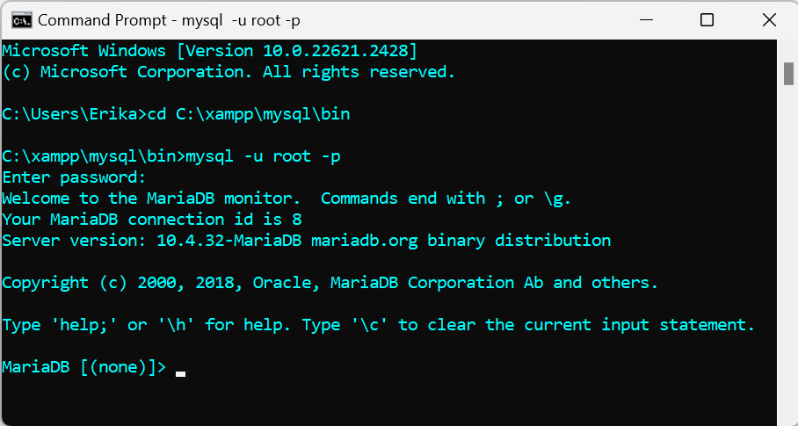

Keluar Dari MySQL
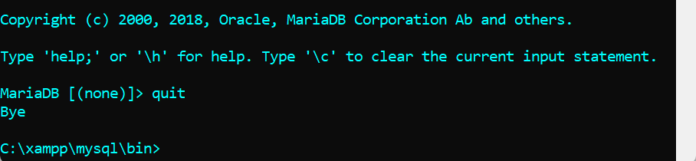

Memeriksa MySQL Jalan Atau Tidak
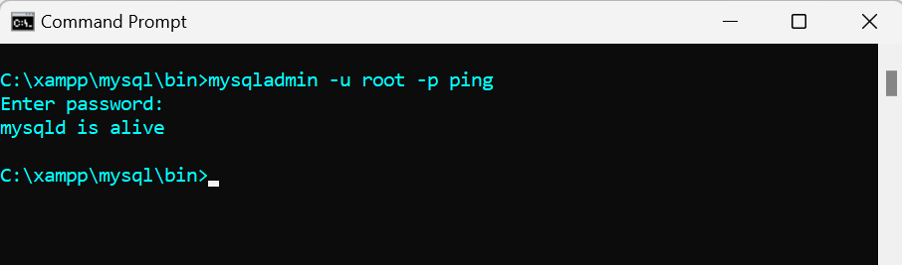

Cek Versi MySQL
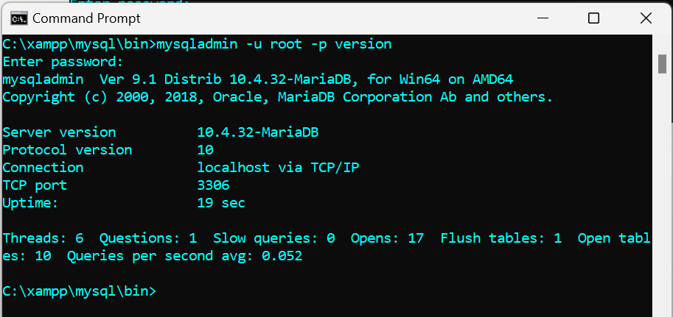

Menampilkan Help MySQL
Opsi 1: Menggunakan ‘help’
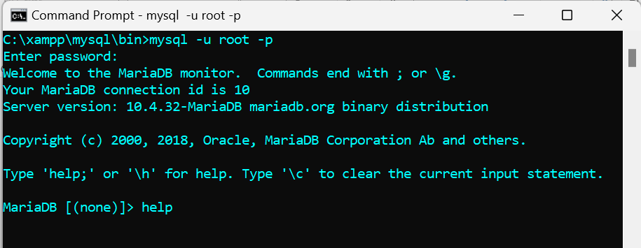
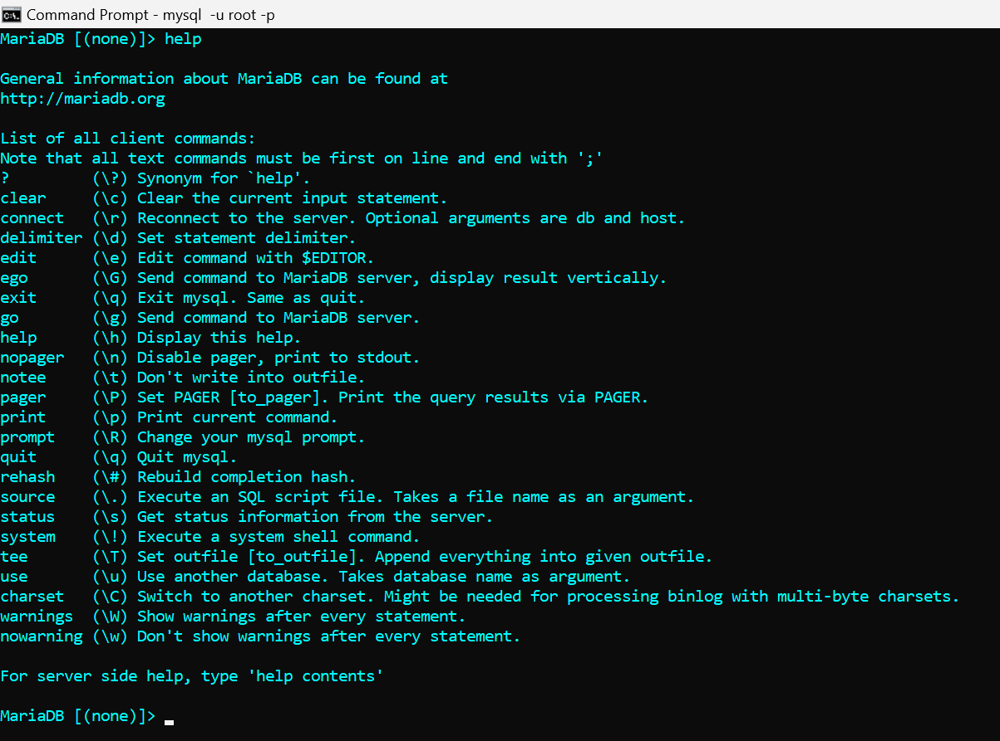

Opsi 2: Menggunakan ‘?’
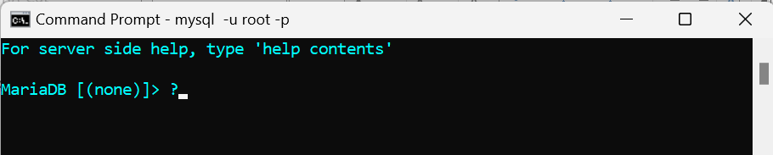
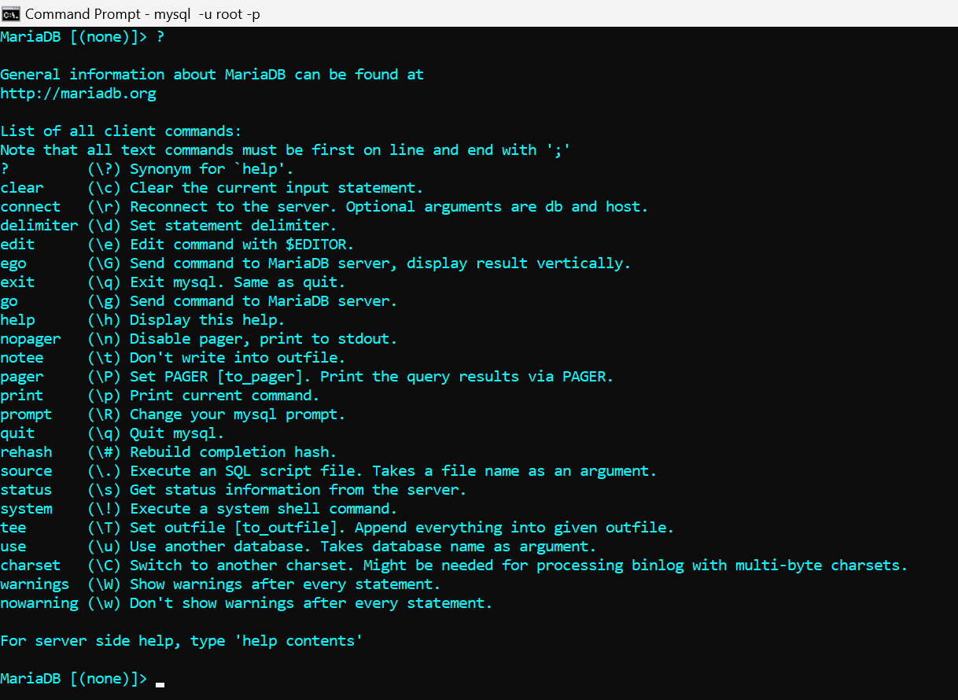

Menampilkan Tanggal Saat Ini
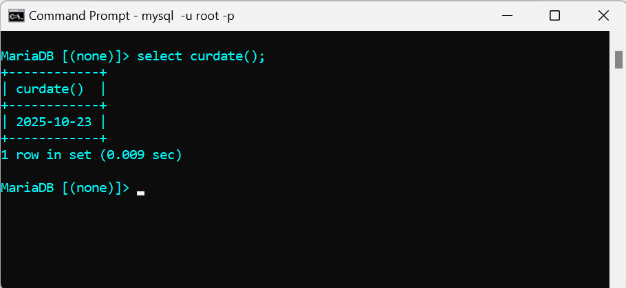

Menampilkan Waktu atau Jam Saat Ini
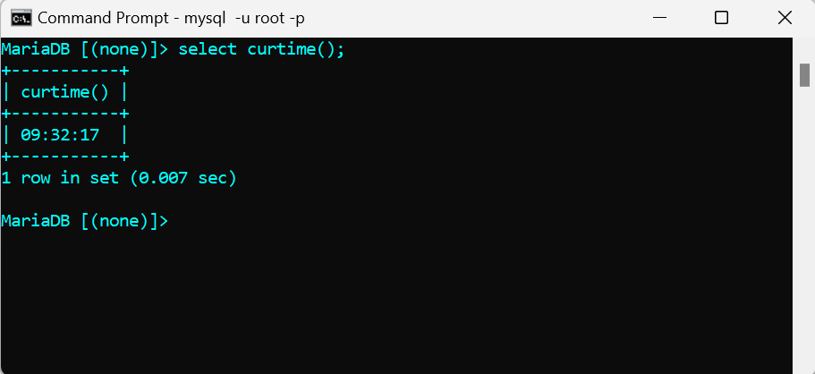

Menggunakan Kalkulator
Penjumlahan
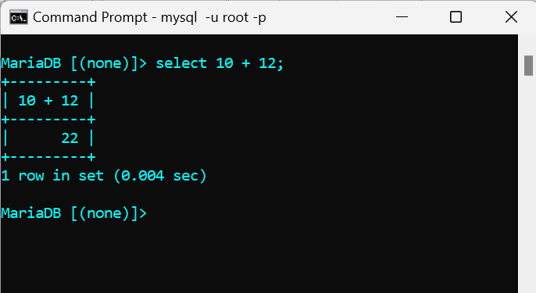
Perkalian
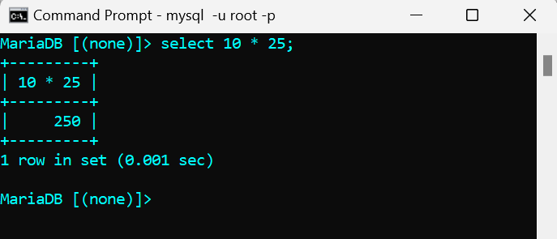
Pengurangan
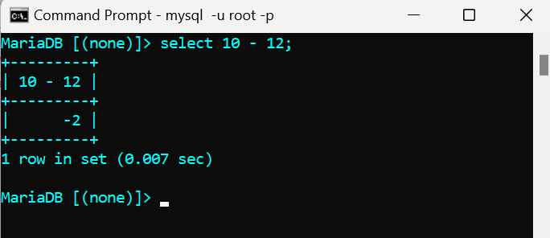
Pembagian
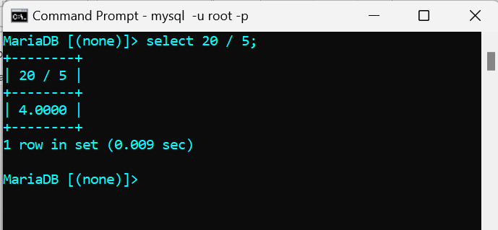
Modulo (Sisa hasil pembagian)
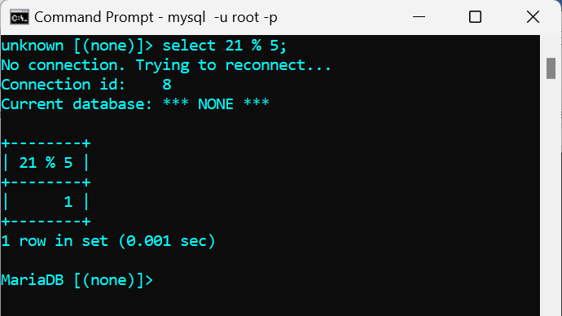
Hasil pembagian Integer (utuh)
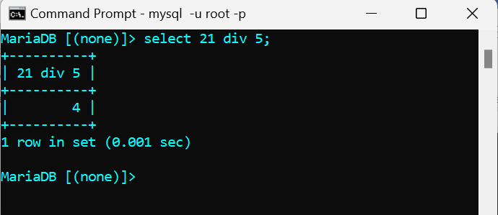

DDL
Data Definition Language
Pembuatan Database, Tabel, & Index

Menampilkan Database
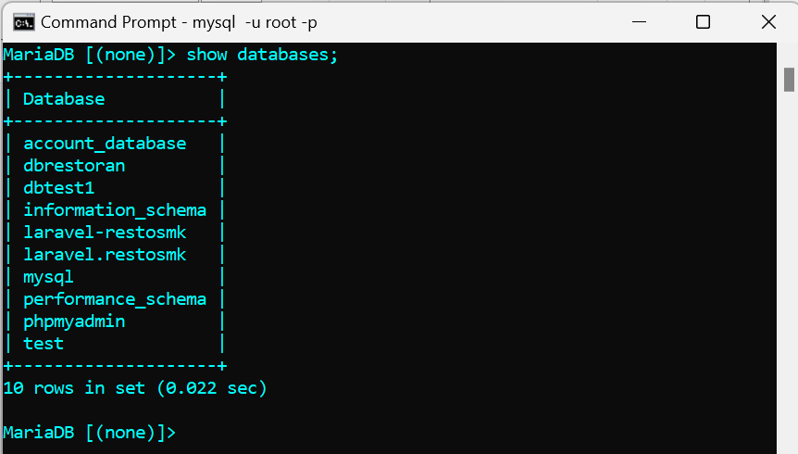

Membuat Database
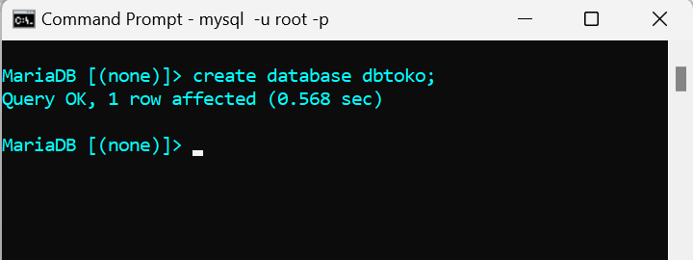
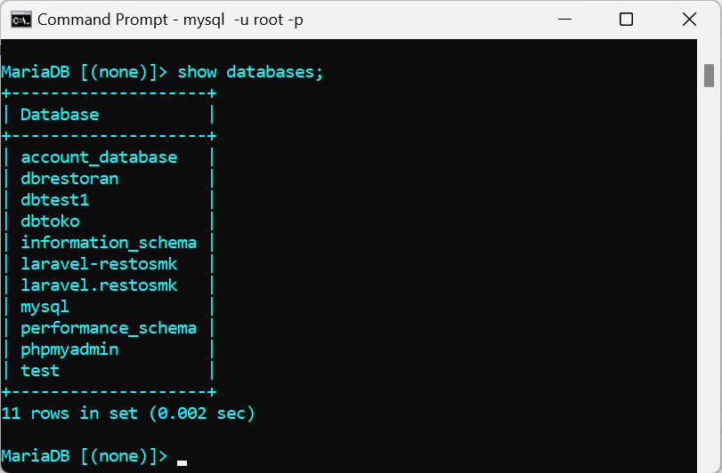

Menghapus Database
Sebelum database ‘dbtoko’ dihapus:

Setelah database ‘dbtoko’ dihapus:
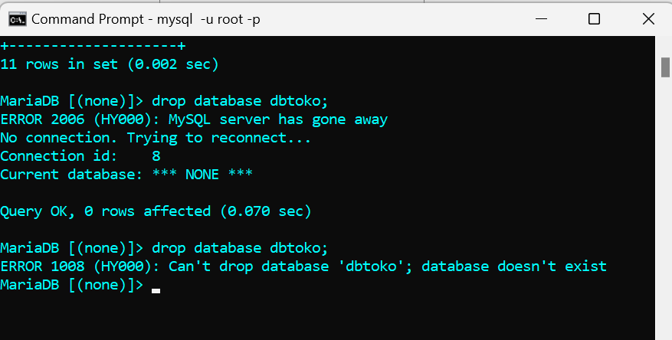
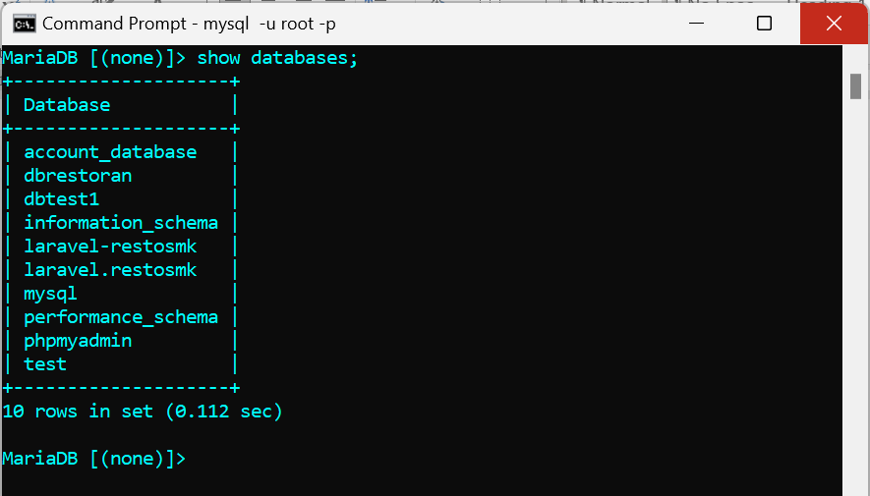

Mengaktifkan Database
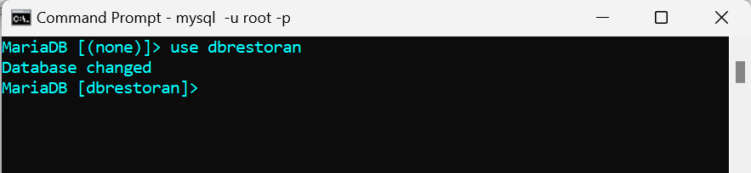

Membuat Tabel
Sebelum tabel dibuat:
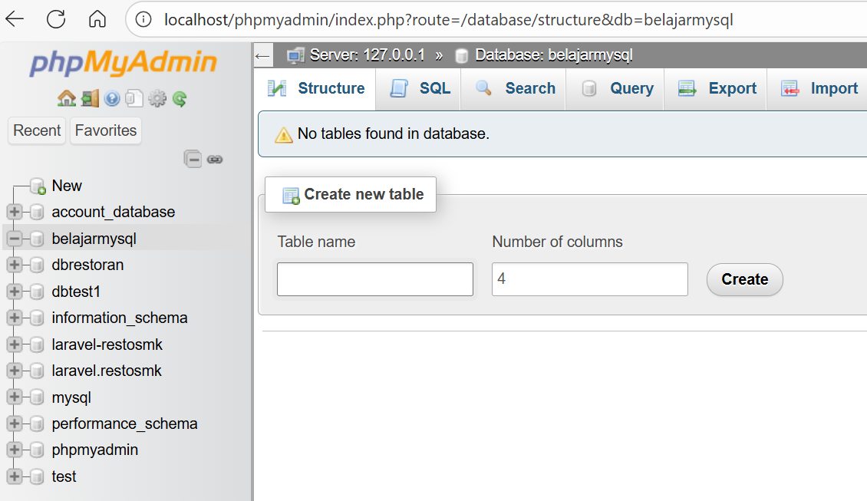
Membuat tabel:
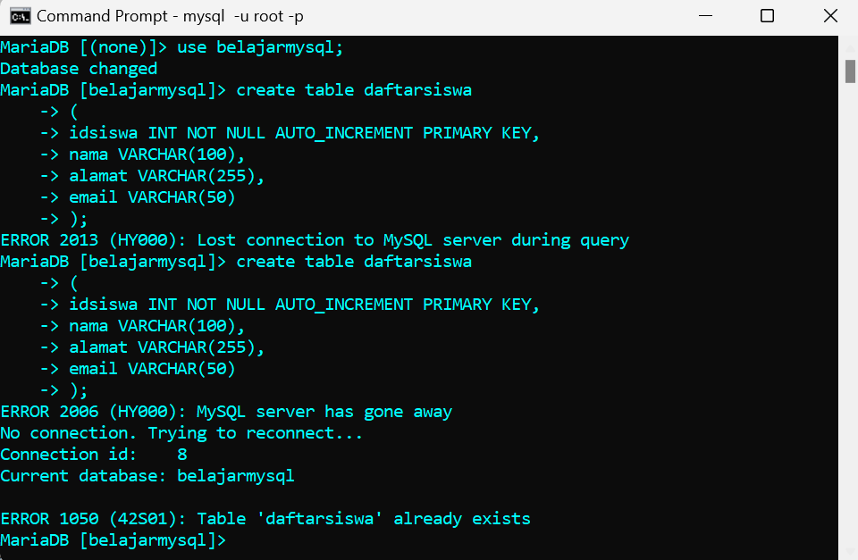
Sesudah tabel dibuat:
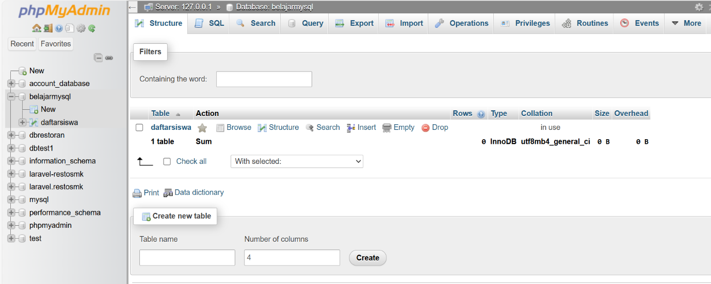

Menampilkan Tabel
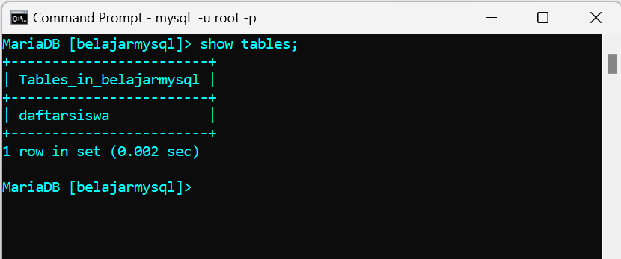

Menampilkan Struktur Tabel

